**Развитие когнитивных способностей обучающихся.**

**Под когнитивностью подразумевается всё то, что относится к знаниям, т.е., весь объем информации, который мы приобретаем благодаря обучению или опыту. Современное образование предполагает перенос акцента с предметных знаний, умений и навыков как основной цели обучения на формирование общеучебных умений, на развитие когнитивных способностей обучающихся через самостоятельность учебных действий.**

**Современная жизнь заставляет выпускников решать сложные вопросы, поэтому сегодня он должен уметь анализировать, обобщать, делать выбор, принимать решения под свою ответственность. Для этого обучающиеся должны уметь самостоятельно находить нужные знания в бесконечном потоке информации. В основе обучения, согласно ФГОС, лежит системно-деятельный подход в обучении, который предполагает научить ребёнка искать источники информации, анализировать их на достоверность и актуальность и на основе этого анализа синтезировать приблизительные знания о предмете, позволяющие на практике получать однозначные результаты решения задач: поиск-анализ-синтез. Таким образом, главной целью такой работы – научить ребят добывать знания самостоятельно и освоение учащимися способа действия, позволяющего осознанно применять приобретённые знания.**

**Для этого необходимо систематически воспитывать у учащихся привычку к самостоятельной работе. Поэтому я на уроках создаю условия для формирования умений и навыков самостоятельной работы. Какие эффективные средства необходимо применять? Стоять с бубном и лыжами за углом и наблюдать как ребёнок ставит цель на уроке, что требует от нас ФГОС сегодня, это не приемлемо. Надо ребёнку дать базовые знания, опираясь на которые он смог бы расширить представление об изучаемом объекте или заняться самообразованием или дополнительным образованием во внеурочной деятельности через участие в исследовательской или проектной деятельности, использование электронных образовательных площадок (Учу.ру, ЯКласс, «Открытый урок», ЭОР, когнитивные карты).**

**Так при изучении в 7-х классах темы «Сила трения», учащиеся проверяют зависимость силы трения от качества поверхностей: используют тела одинаковой массы и измеряют динамометром силу трения при движении тел по гладкой и шероховатой поверхностями. Затем свой эксперимент переносят в домашнюю среду, где исследуют трения разных материалов из которых изготовляют подошвы обуви о поверхности, выполненные из различных веществ; анализируя результаты, учащиеся делают вывод о качестве материала из которого изготовляют обувь или из какого материала подошва сменной обуви более безопасна в школе.**

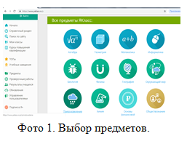 **В последнее время широкое применение нашло использование информационных технологий (ИТ). Введение ИТ может быть реализовано, например, в использовании электронных образовательных ресурсов (ЭОР), образовательных площадок Учу.ру для школьников начальных классов, ЯКласс для среднего и старшего звена. Якласс – это система современных педагогических технологий, обеспечивающих обучение в современной информационно-образовательной среде. ЯКласс разработан с учетом рекомендаций Минобрнауки России по вопросам введения государственного образовательного стандарта основного общего образования. ЯКласс развивает навыки работы с информационными технологиями как у учителя, так и у школьника, помогает учителю проводить и проверять проверочные, тестовые и контрольные работы, проводить диагностику знаний учащихся. На площадке представлены предметы общеобразовательного цикла (Фото 1).**

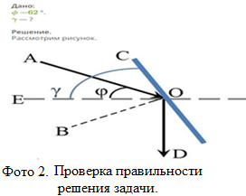 **В форме оn-line учащимся предлагается выполнить задания, правильность решения которых они могут проверить сразу же после фиксации результата. На web-странице отражается ход правильного решения и обращение к теоретическому материалу (Фото 2).**

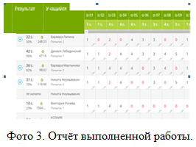 **Доступ к расширенному функционалу ЯКласс позволяет автоматизировать процесс подготовки** и **проверки заданий, добавлять свои задания тестового или текстового характера, внедрить индивидуальные траектории обучения, реализовать эффективный мониторинг успеваемости и мгновенно создавать отчёты (Фото 3). ЯКласс можно использовать и при выполнении как домашней работы, так и работы в классе.**